Fakultet elektrotehnike i računarstva
Preddiplomski studij Računarstvo
Akademska godina 2007./2008.

Komunikacijske mreže

Student: Ime Prezime (matični broj)
Nastavnik:

2. domaća zadaća

Slika prikazuje skup usmjerivača međusobno povezanih serijskim vezama. Na svakoj vezi naznačite pripadajući težinski faktor ovisno o vašem matičnom broju (pogledajte primjer na slici). Upotrebom Dijkstrinog algoritma potrebno je odrediti optimalan sadržaj tablice usmjeravanja svakog usmjerivača kako bi tri prikazane mreže (10.0.1.0/24, 192.168.0.0/24 i 192.168.2.0/24) bile međusobno povezane, uzimajući u obzir pripadajuće težinske faktore. Za serijska sučelja usmjerivača koristite adrese iz raspona 172.16.22.0/27. Navedene mreže ne trebaju biti globalno dostupne.

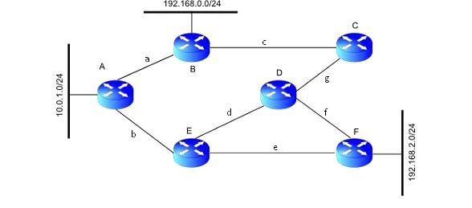

g f e d c b a
Matični broj (primjer): 0 0 3 6 4 0 5 0 9 4

Riješenu zadaću pretvorite u PDF format i predajte najkasnije do četvrtka, 15. studenog 2007., u 16.00 sati. Rješenje mora uključivati ispis izvođenja Dijkstrinog algoritma te tablice usmjeravanja svakog od usmjerivača. Zadaća se predaje putem aplikacije Moodle. Dokument koji se predaje treba imenovati na sljedeći način: KM-2007_dz2_ImePrezime.pdf. Prilikom predaje obavezno odabrati grupu onog nastavnika kod kojeg slušate predavanja.

